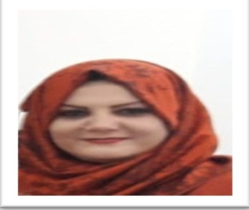
الاسم : امال صبيح سلمان غيدان تاريخ الميلاد : 29/8/1979
الحالة الزوجية : ارملة عنوان السكن : ديالى بعقوبة / حي المهندسين
رقم الموبايل :07721691807 الاميل ss0143068@gmail.com
اللقب العلمي : استاذ دكتور تاريخ الحصول على اللقب :31/8/2019
الشهادة :دكتوراه
القسم : التربية البدنية وعلوم الرياضة
التخصص العام : كلية التربية البدنية وعلوم الرياضة تاريخ اول تعين : 1/12/2001
التخصص الدقيق : فسلجة تدريب / الكرة الطائرة المنصب الاداري / لايوجد
البكلوريوس : الكلية :كلية التربية البدنية وعلوم الرياضة / جامعة ديالى /البلد العراق
التخصص : التربية البدنية وعلوم الرياضة سنة التخرج / 2000- 2001
الماجستير : الكلية : كلية التربية البدنية وعلوم الرياضة/ جامعة ديالى /البلد العراق
التخصص : فسلجة تدريب / الكرة الطائرة سنة التخرج / 2004
الدكتوراه: كلية التربية الاساسية / جامعة ديالى /البلد العراق
التخصص : فسلجة تدريب / الكرة الطائرة سنة التخرج / 2013
عدد البحوث المنشورة داخل العراق ( 18 )
عدد البحوث المنشورة خارج العراق ( 3 )
عدد المؤتمرات : ( 20 ) الندوات ( 8 ) ورش العمل ( 10 )
عدد الكتب المؤلفة لايوجد
عدد كتب الشكر العميد ( 20 ) والشهادات التقديرية ( 200 )
عدد كتب الوزير ( 7 )
عدد كتب الشكر رئيس الجامعة ( 6 )

